ЭКОНОМИКА КРАСНОХОЛМСКОГО РАЙОНА

Основными отраслями, определяющими развитие промышленного комплекса Краснохолмского района являются :
- производство изделий из металла;
- пищевая промышленность

Ведущие предприятия муниципального образования

Наименование предприятия | Адрес | Телефон,  факс | Ф.И.О.  руководителя | Основные виды выпускаемой продукции
ООО «Олди» | г. Красный Холм  ул. Новопромышленная д.14 | ( 237)23006 | Дудник  Павел Борисович | Оружейные и офисные шкафы
ПО «Мастер» | г. Красный Холм пер. Заводской д.1 | (237)22657 | Зернова Нина Павловна | Хлебобулочные изделия, соусы, горчица.
ПО «Спас на Холму» | г. Красный Холм пер. Заводской д.1 | (237)22657 | Зернова Нина Павловна | Безалкогольные напитки, кондитерские изделия.
ОАО «Краснохолмский маслосырзавод» | г. Красный Холм пер. Льва Толстого д.14 | (237)22795 | Степухин Юрий Иванович | Масло крестьянское, творог, переработка молока
ООО «Краснохолмский электромеханический завод» | г. Красный Холм ул. Базарная д. 69 | (237)22608,  22741 | Крылов Анатолий Иванович | Изделия из металла
Филиал ОАО «ТОТ Краснохолмская типография» | г. Красный Холм ул. Коммунистическая д. 23 | (237)22192 | Смирнова Светлана Николаевна | Газета, бланочная продукция.
ООО «Краснохолмск» | г. Красный Холм пер. Глухой д.3 | (237)22328 | Волкова Нина Павловна | Верхняя женская одежда

Одним из старейших предприятий района является ООО
« Краснохолмский электромеханический завод». Еще в 1968г. начался подбор кадрового состава, а в 1969 г. небольшой цех по производству металлоизделий приступил к работе. В настоящее время завод подчинен акционерному обществу «Агора» г. Москва. В 2008г. 60% акций предприятия приобрели представители г. Череповца. Смена собственника положительно отразилась на работе предприятия. Металлосырье на завод поставляется буквально по первому звонку. Налажены связи по реализации готовой продукции. В результате - меньше стало простоев, вырос объем производства. В настоящее время на предприятии работает 54 чел. По сравнению с 2008г. численность работающих увеличилась на 10 чел. Но по-прежнему ООО «КХЭМЗ» нуждается в наличии квалифицированных кадров. Ведь завод выпускает не только гражданскую продукцию, но и работает по заключенным договорам с оборонными предприятиями. В настоящее время выполняется заказ на 1,6 млн. руб. Ульяновского военного завода. И в дальнейшем, при сохранении и увеличении объемов работ, надежда на будущее у предприятия есть. В коллектив принято 6 выпускников ПУ-37 по специальности сварщик. В течение трех месяцев молодые специалисты проходят стажировку, техническое обучение. Важно приобрести навыки работы на станочном оборудовании, умение пользоваться чертежами. Также учащиеся проходят на заводе производственную практику в качестве автомехаников, сварщиков. Наставником молодых специалистов на сварочных работах является Хорьков Г.Н., на заготовительном участке - штамповщик Захаров А.С. , на инструментальном участке - Коровин Е. Н. и Коровин В.Н., 26 лет трудовой стаж у мастера производства Шамшевой С. В.
Сотрудничая с центром занятости населения, 8 человек предприятия участвовали в общественных работах, 3 - работают по программе «Стажировка», «Первое рабочее место», 4 - проходили переобучение по специальности слесарь механосборочных работ. На заводе завершены работы по замене кровли, ведется ремонт наружных стен производственного здания.
Жителям города и района хорошо известна продукция ОАО «Краснохолмский маслосырзавод». Обязанности генерального директора исполняет Ю. И. Степухин, ранее работавший директором ООО «КОМО» - молзавода г. Твери. За 9 мес. текущего года на 472 тонны увеличились закупки молока. Местных сельхозпроизводителей заинтересовали предложенные условия оплаты за молоко и они возобновляют его поставки в район. Реализуют молоко на молзавод и некоторые сельскохозяйственные предприятия Сонковского и Бежецкого районов. У руководства предприятия совместно с кооперативом «Возрождение» намечены планы по модернизации производственных процессов: фасовка творога, пакетирование молока, расширение ассортимента выпускаемой продукции. Приобретены холодильные установки для сбора молока, монтируется линия по разливу.
Основное направление деятельности ООО «Краснохолмск» - пошив верхней женской одежды. Непростая экономическая ситуация в стране повлияла на работу предприятия. Уменьшился потребительский спрос. Руководству пришлось срочно переориентироваться и искать новые рынки сбыта продукции. Вопрос этот решен и в настоящее время выпуском изделий занят прежний коллектив. Включилось в производство второе крыло фабрики, где размещены две бригады швей, второй раскройный цех и дополнительное помещение под склады. Продукция ООО «Краснохолмск» реализуется не только на территории России, но и за ее пределами.
Динамично развивается производство потребительского общества «Спас на Холму».
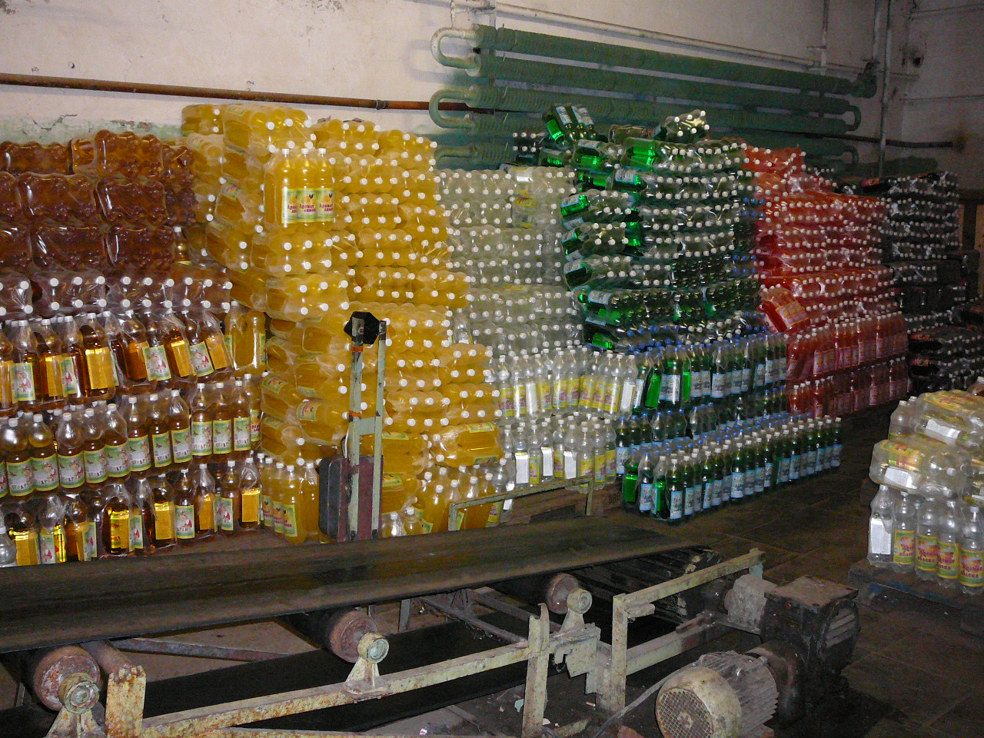
Освоен выпуск новых видов сокосодержащих напитков. Расширен ассортимент кондитерских изделий сахаристых.

Более чем на 16 млн. руб. выпущено продукции потребительским обществом «Мастер». За счет широкого ассортимента и внедрения новых видов мелкоштучных изделий, караваев, открытых пирогов с разнообразной начинкой увеличено производство кондитерских, а также хлебобулочных изделий. Отличными вкусовыми качествами обладают выпускаемые соусы. За 9 мес. текущего года значительно вырос объем розничного товарооборота. В торговых сетях пищекомбината он формируется не только из продуктовой группы, но и их хозяйственных, канцелярских товаров, широкого ассортимента магазина «Цветы». В целях улучшения условий труда рабочих ведется косметический ремонт цехов, установлены вентиляторы, на 1,5 млн. руб. проведен капитальный ремонт кровли производственного здания.
- Объем выпускаемых хлебобулочных изделий ООО «Компания- СМ» в нынешнем году увеличен на 30%. Ассортимент данного вида продукции пополнили еще 4 новых вида. Особым спросом пользуются у населения «булки с отрубями». Продукцию предприятия потребляют более девяти районов области.
- Стабильно работает ООО «Олди»,
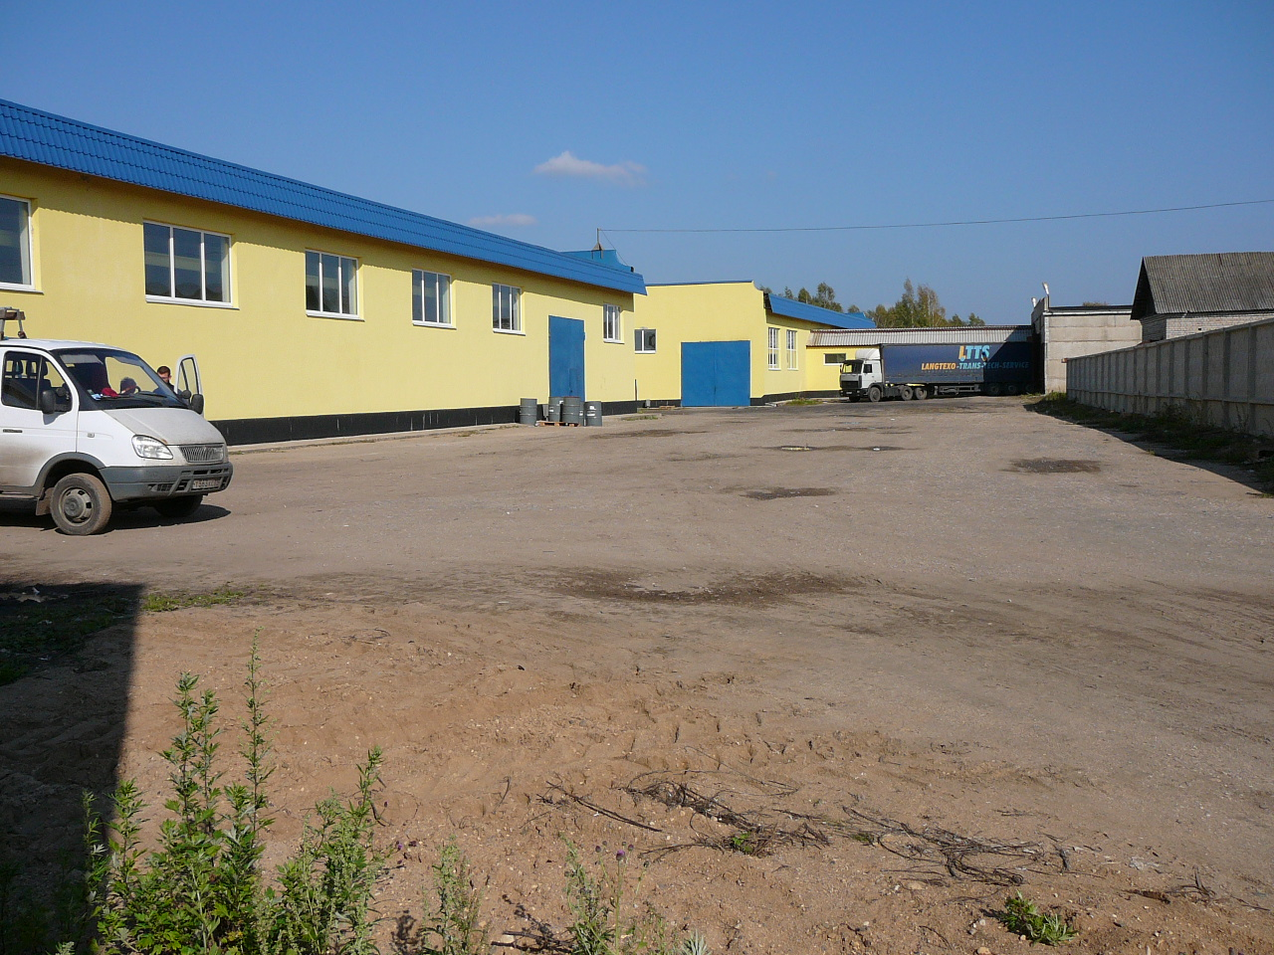
производящее оружейные и офисные металлические шкафы – всего 37 наименований. Производственной деятельностью занято более 90 чел. На предприятии отсутствует задолженность по налоговым платежам и заработной плате. За 9 мес. 2009г. произведено 54,1 тыс. единиц продукции на сумму 90,3 млн. руб. Реализация продукции производится через дилерскую сеть по всей стране.
Крупные инвесторы посещают наш район «транзитом». Их смущает отсутствие развитой инфраструктуры, коммуникаций. Поэтому малые предприятия, созданные местными предпринимателями – опора для района в качестве налогоплательщиков и в качестве работодателей.
Крупное производство по изготовлению пластиковых окон создано ИП Рябининым О.В.
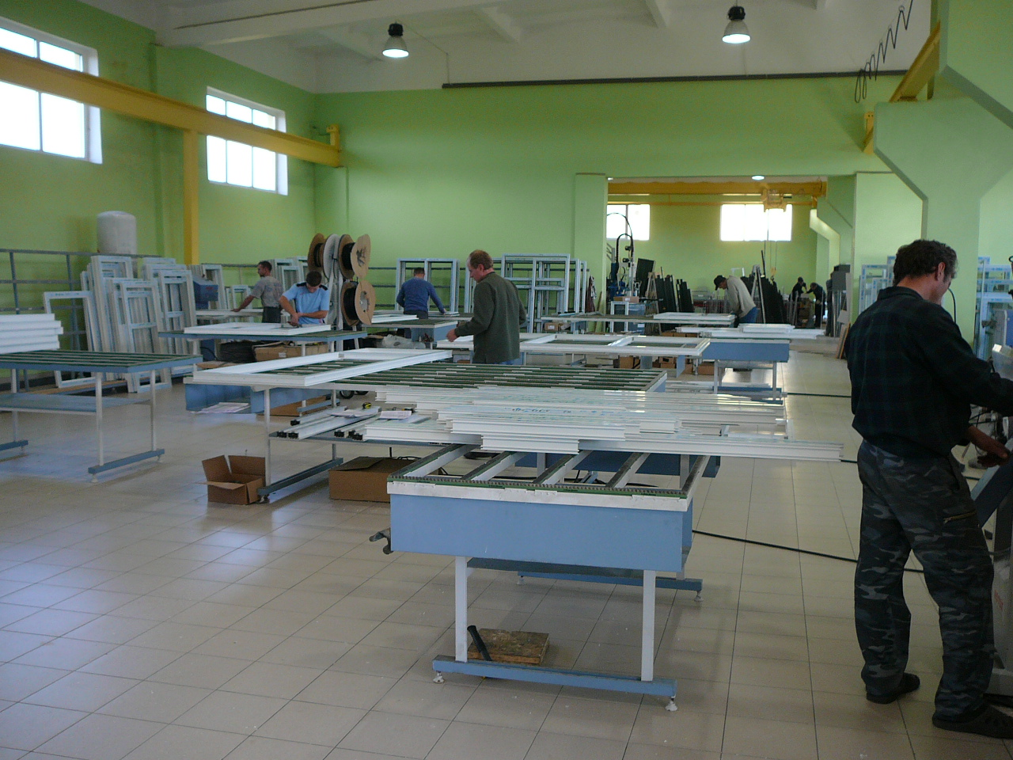
Продукция данного предприятия под торговой маркой «OLDI» известна не только на территории области, но и по всей России. Немало делается в отношении расширения и ремонта производственных помещений, благоустройства территории.
С 2002г. начало свою деятельность предприятие по изготовлению стульев (ИП Пономарев А.Н.). Нужно отметить, что это одно из немногих в области производств, которое занимается выпуском данного вида мебели. Численность работников предприятия с того времени увеличилась с 8 человек до 40. Расширились производственные площади. Приобретается современное, производительное, в том числе и импортное оборудование, позволяющее увеличить выпуск до 1,5 тыс. стульев в месяц. В основном оптовые поставки идут в Москву, Санкт-Петербург, Тверь, Ярославль, Череповец, Рыбинск. Цены Краснохолмского мебельного цеха ниже, чем у аналогичных поставщиков соседних областей. В перспективе планируется переход к производству стульев от эконом-класса к более высокому уровню.
Цех по производству изделий из металла возглавляет ИП Адамов Н.Г. . При решении кадрового вопроса объем выпускаемой продукции этим цехом может быть увеличен.
Заготовкой и переработкой древесины на территории района занимается ООО «Стэлс - групп». Цеха деревообработки имеют несколько индивидуальных предпринимателей. Продукция их предприятий, в основном, используется для строительства. Отходы производства реализуются населению на бытовые нужды. Отдельным категориям граждан производится доставка льготных дров.

